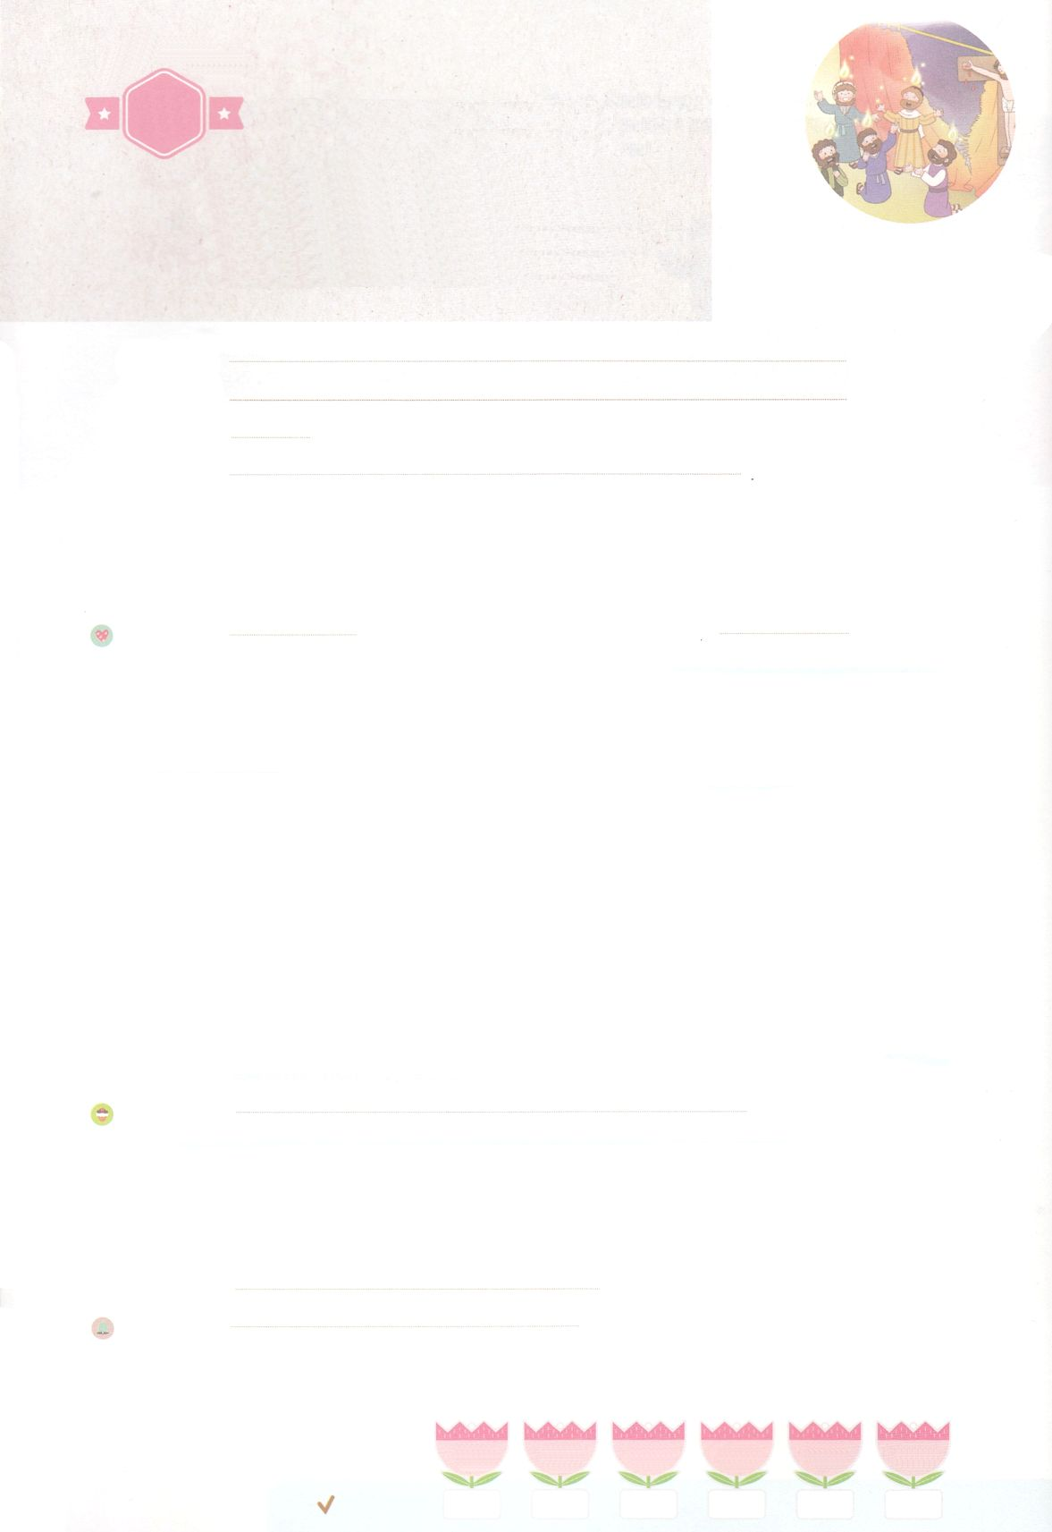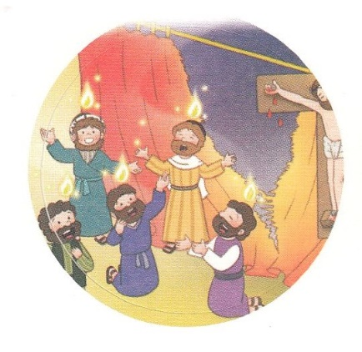

まいにち

れいはい

れいはいはさいこうのしゅくふく

すべてを　せいふくした　キリスト

「すべては　おわった！」

いのり　　　　　　　　　　　　　　　　　　　　　　　　　　　　　　　　　　　　　　　　　　しかいしゃ

しとしんじょう　　　　　　　　　　　　　　　　　　　　　　　　　　　　　　　　　　　　　　みんなで

さんび　　　しんさんびか164ばん（きゅう154ばん）（イエス・キリストは）こころにきざむかみさまのあい（2021ねんこどもさんび)

せいしょ　　　　　　　　　　　　　　　　　　　　　　　　　　　　　　　　　ヨハネ19:30

**ヨハネ19:30**イエスは、いぶどうをけられると、「した」とわれた。そして、をたれて、をおしになった。

みことば　　　すべてを　せいふくした　キリスト「すべては　おわった！」　　　しかいしゃ

　がたちを**う**ために、このにてくださいました。それがイエス・**キリスト**です。

**イエス**はたちのわりに、にづけられて**んでくださいました**。イエスが

んでくださったことにより、**すべての**がされました。

　イエスはなれたのですが、だというで、よみがえられました。よみがえられた

イエスはたちをんで、ののことをされ、にってかれました。このは

サタンのがいっぱいです。しかし、たちは、すべてにされたキリストので

たしてくださいとりました。

　はたちに、なにもめることができないのたしをえてくださいました。

たちは、のによって、くすべてのところにのがむ、おどろくべきが

みました。

　いのり　　　　　　　　　　　　　　　　　　　　　　　　　　　　　　　　　いっしょに　おおきなこえで

いのりましょう

かみさま　ありがとうございます！すべての　もんだいを　かいけつされた　キリストの　れいに

よって　みたしてください。　いく　すべての　ところに　みざの　しゅくふくが　のぞみますように。

いきておられる　イエス・キリストの　みなによって　おいのりします。アーメン

しゅのいのり　　　　　　　　　　　　　　　　　いっしょに　しゅのいのりを　いのって　れいはいを　おえましょう

フォーラム　　　　　　　　　　　　　　　　　　きょうの　みことばを　きいて　パパとママと　はなしを　しましょう

４日　　　　５日　　　　　６日　　　　７日　　　　　８日　　　　９日

まいにち

　　　　　　　　　　　　　　チェックしよう 　 げつよう　　　かよう　　　すいよう　　 もくよう　 きんよう　　　どよう



１３３とは、みことばを　１にち　３かい　３かいずつ　よめば

　　　　　　　　いっしゅうかんに　おぼえることが　できるという　いみです。

あまくて　ふしぎな　かみさまの　みことばを　まいにち　よみましょう。

よく　みえる　ところに　はっておいて　いっしゅうかん

くりかえし　よんで　みことばを　おぼえましょう

あま～い

１３３

みことば　あんしょう

**げつようび**

**イエスは、**

**すい ぶどうしゅを**

**うけられると、**

**「かんりょうした」と**

**いわれた。**

**そして、あたまを たれて、**

**れいを おわたしに なった。**

ヨハネ19しょう30せつのみことば

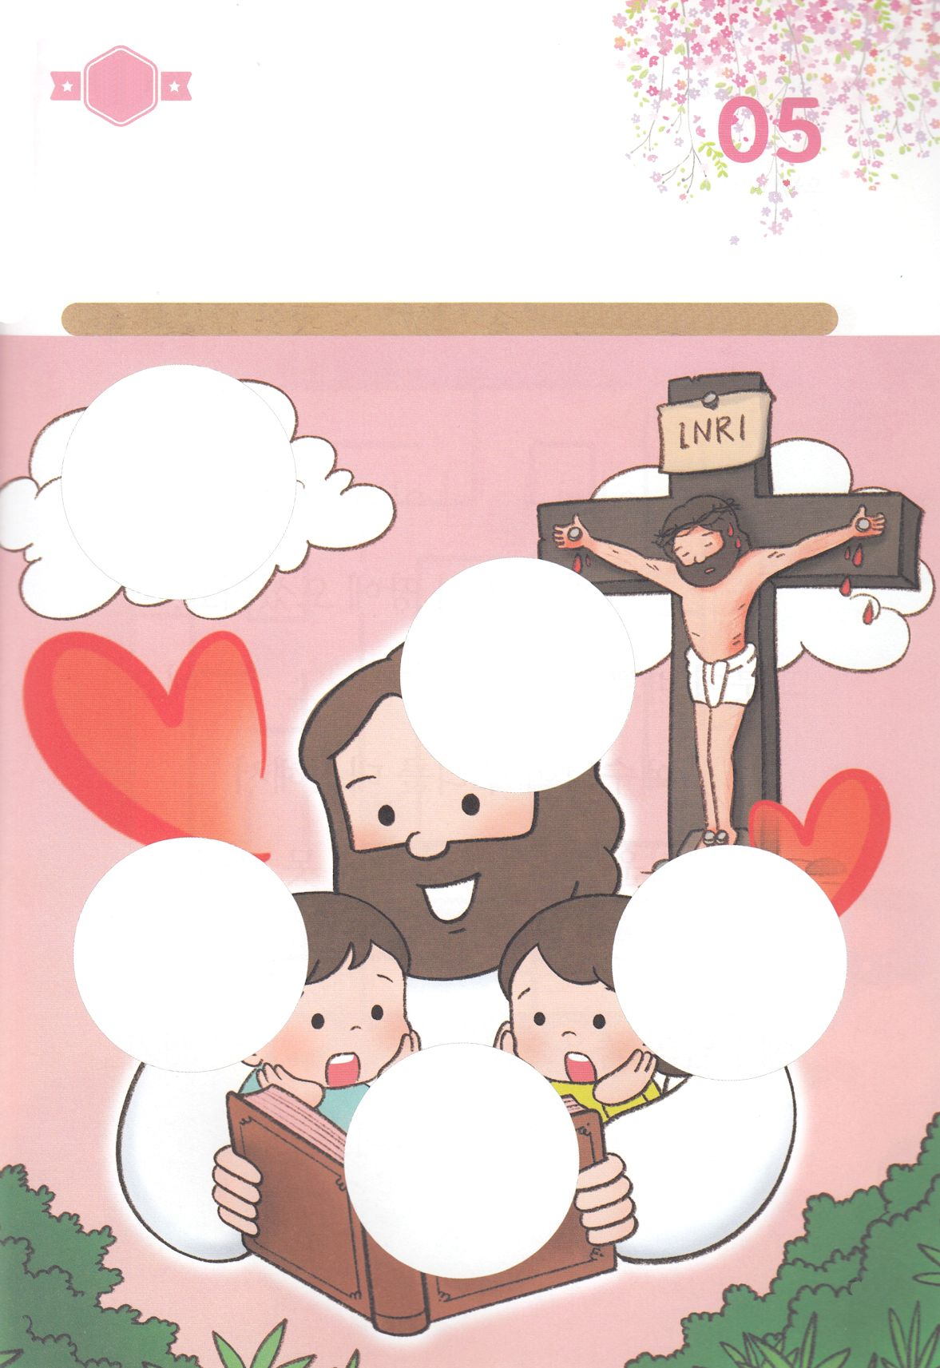

きって　はろう

つみが　ない　イエスさまが　カルバリの　おかで　じゅうじかに

つけられて　しなれました。　わたしたちの　つみの　ために

しんで　くださって　よみがえられた　イエスさまは　わたしたちの

すべての　もんだいを　じゅうじかで　ぜんぶ　かいけつして　くださいました。

したの　あいている　ところに　あう　えを　つぎの　ページから

きりぬいて　はりましょう。

ちょきちょき

きって　はろう

**かようび**

はるところ

はるところ

はるところ

はるところ

はるところ

じゅんびするもの┃はさみ、のり、つぎのページ

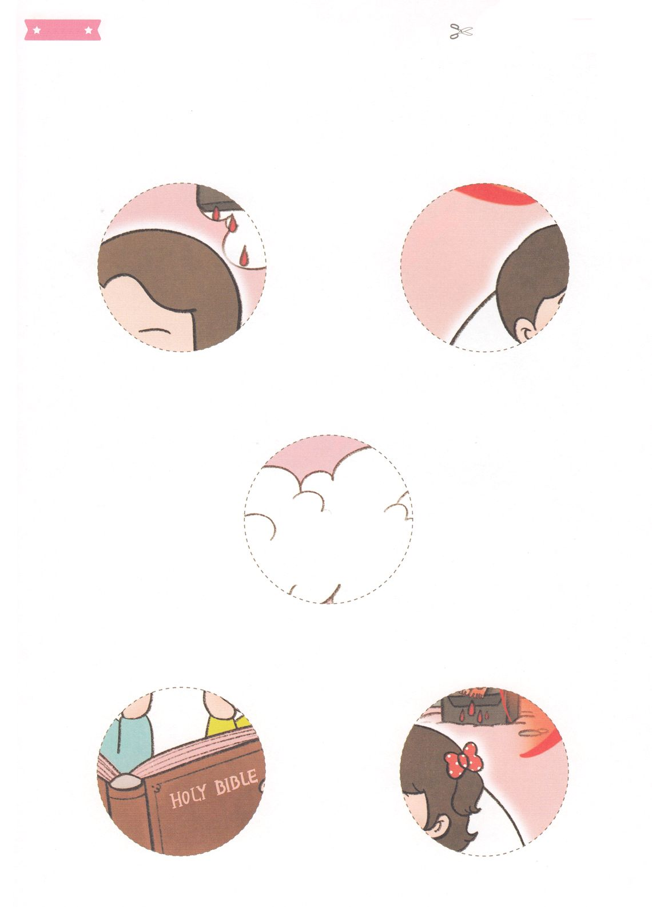

　ふろく　　　　　　　　　　　　　　　　　　　　　　　　　　　　　　　　　　　　　　　　　　きりぬいて　つかってください

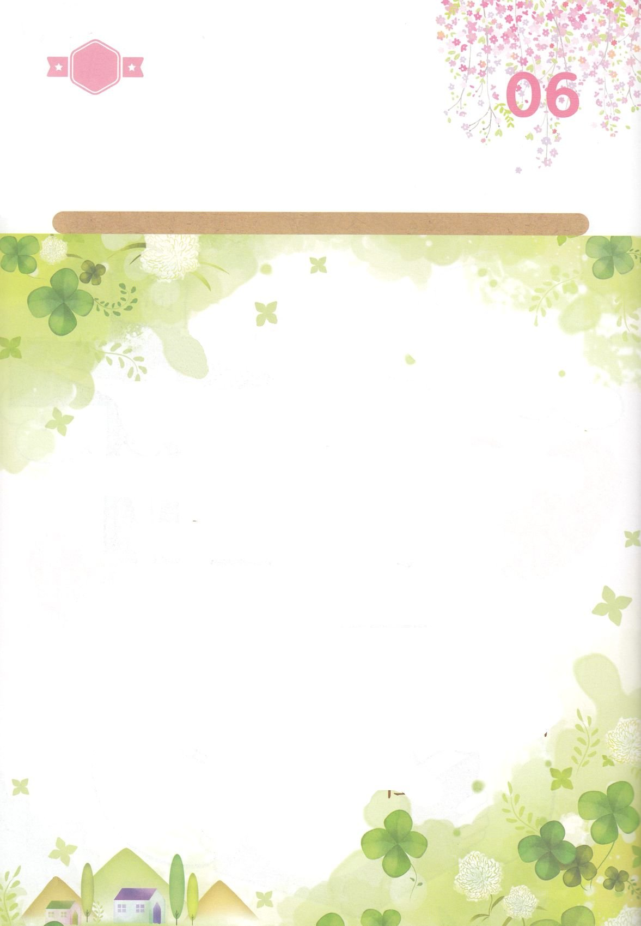

かくしんの　ないようを　こころに　きざみましょう

きょうも　パパとママと　いっしょに　れいはいしましょう。

きょうの　みことばで　じゅうような　たんごを　もういちど

かんがえてみましょう。

したの　ないようを　よんで　じゅうような　たんごを

なぞって　かきましょう。

はーい！

わたしです！

かくしんさがし

**すいようび**

かみさま　が　わたしたちを

すくう　ために、このちに　きてくださいました。

それがイエス・　キリスト　です。

イエスさまは　わたしたちの　みがわりに、

じゅうじか　に　くぎづけられて

しんで　くださいました。

イエスさまが　しんでくださった　ことに　より、

すべての　もんだい　が

かいけつ　されました。

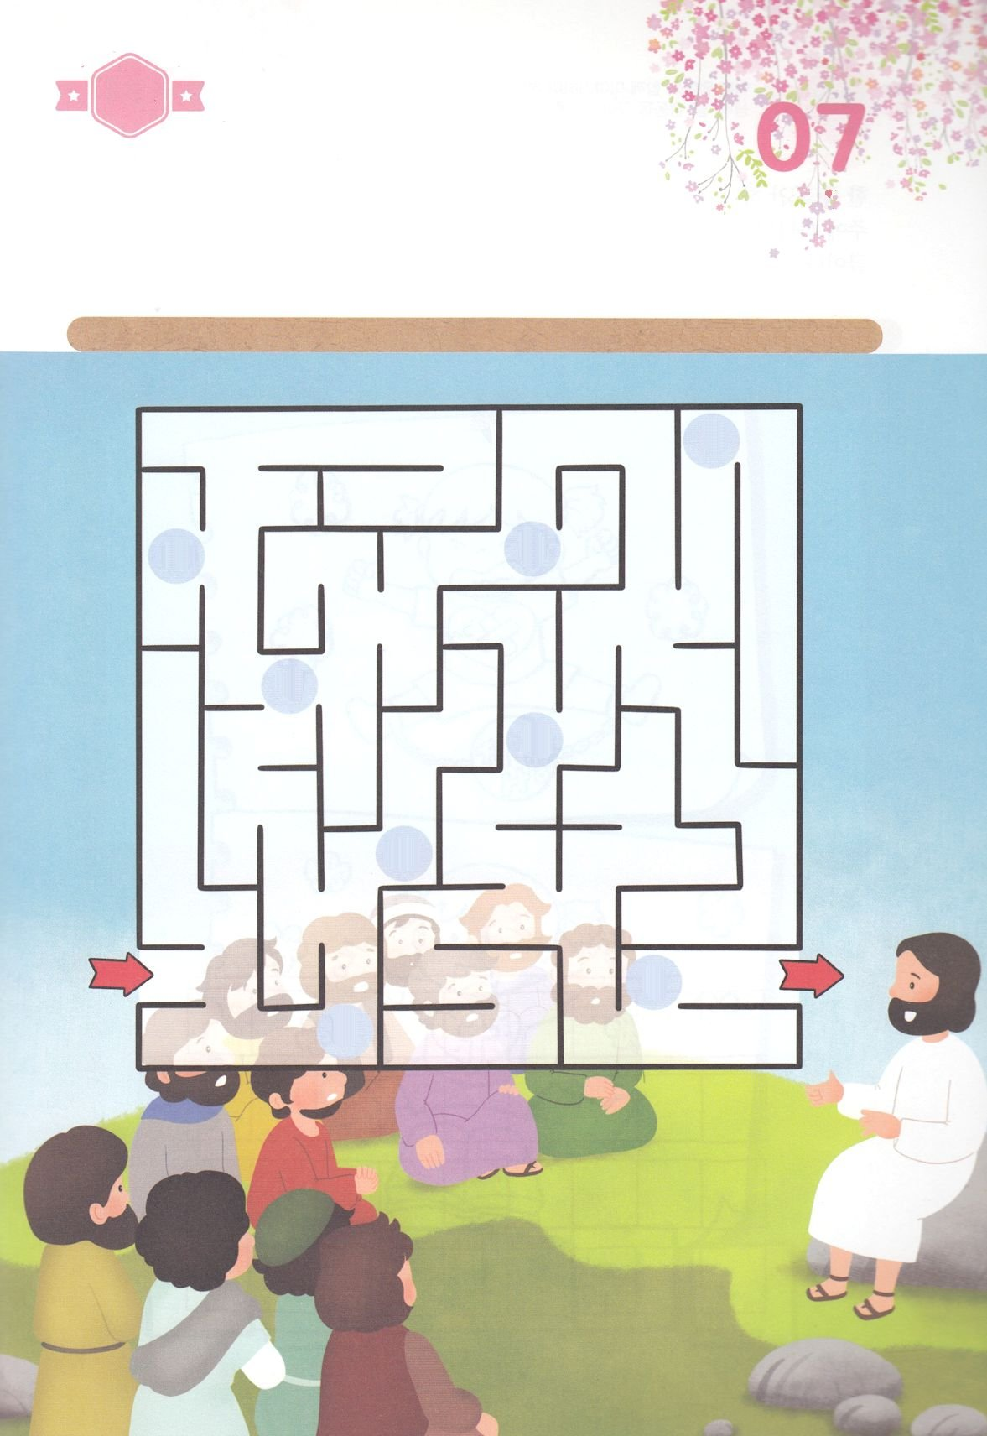

かくれている　えを　みつけたり　きれいに　いろを

ぬったり　しましょう

よみがえられた　イエスさまは　オリーブやまで　でしたちに

４０にちの　あいだ　かみのくにに　ついて　おしえて　くださいました。

したの　めいろを　とおりながら　かみさまが　わたしたちに

あたえて　くださった　みことばの　おくぎを　みつけましょう。

どこ？

さがして　いろをぬろう

**もくようび**

し

で

に

く

の

み

か

き

みつける　じ　┃　かみのくに

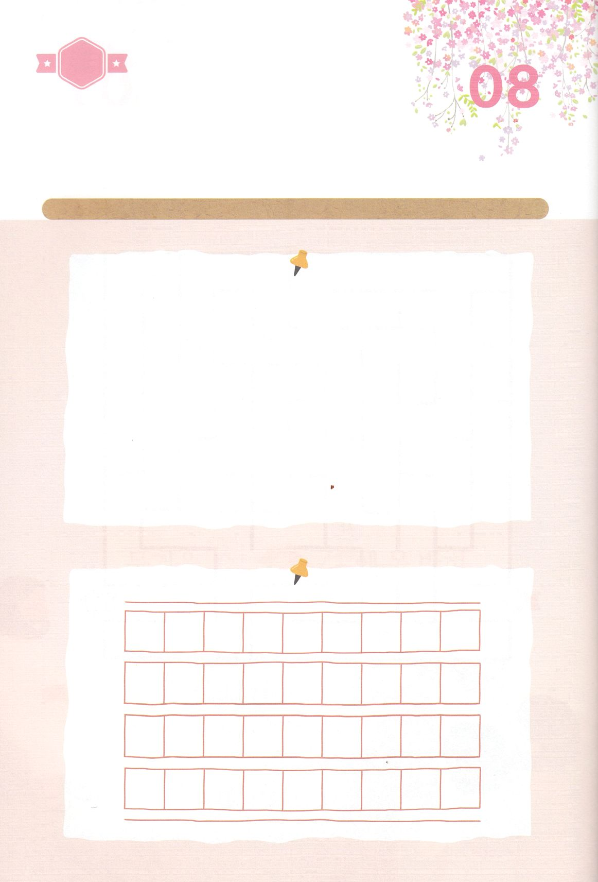

パパとママと　いっしょに　おはなしして

かみさまが　よろこばれる　かんがえ　ことば　こうどうを

えで　ひょうげんしましょう。

いっしゅうかん　かみの　こどもの　みぶんと　けんいを　あじわいましたか。

こんしゅう　かみさまが　ともに　おられた　なかで　いちばん　おもいだす

ことや　かんがえを　えか　じで　にっきに　かいて　ひょうげんしましょう。

ひそひそ

ひょうげんしよう

**きんようび**

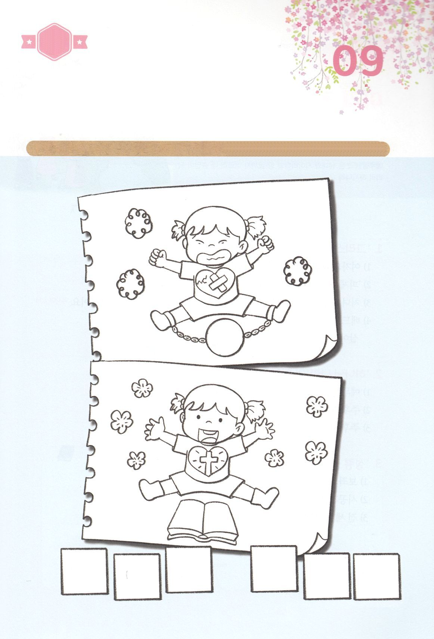

たのしい　ワークをして　いっしゅうかんの　みことばを

こころに　きざみましょう

かみさまを　はなれて　いきていると　どんな　もんだいが　あるかな。

なぜ　すべての　ひとは　かみさまに　あわなければ　ならないのかな。

したの　えに　いろを　ぬって　じを　なぞって　かいてみよう

つぎの　ページに　ある　えを　みながら　パパと　ママと

はなしを　しよう。

こくいん

ね

たいしつ

ワーク

**どようび**

じゅんびするもの┃いろをぬる　どうぐ、つぎの　ページ

**つみ**

**し**

の

こ

か

み

ど

も

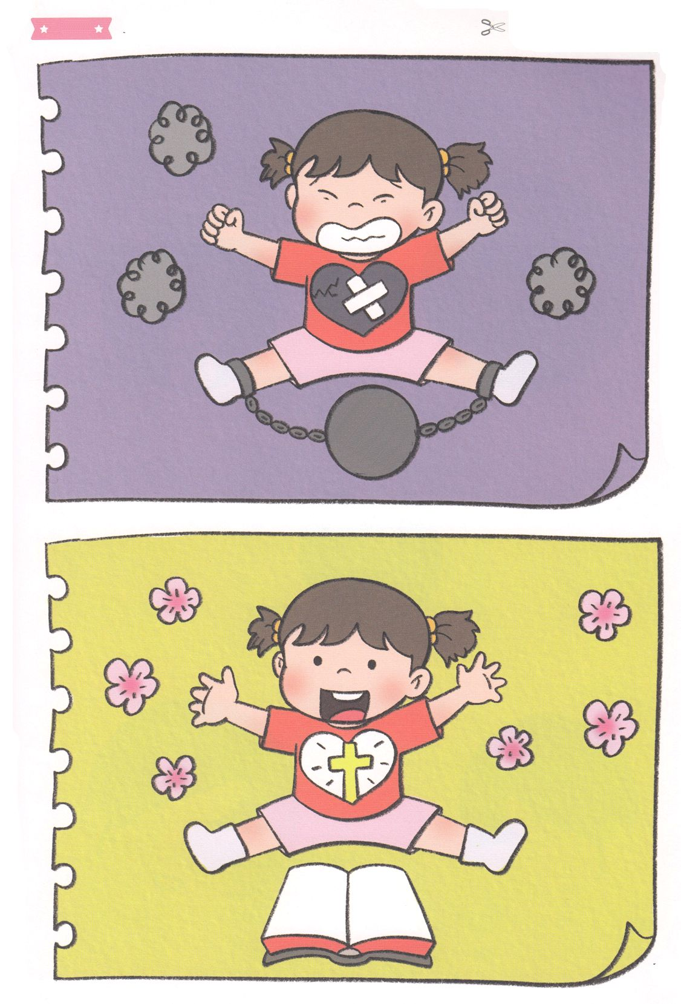

**つみ**

**し**

発行：(社)世界福音化伝道協会　出版：図書出版生命　幼児の祈りの手帳2022年4月号より　翻訳監修：jcmessage.jp